高考录取查询什么时候可以查2022安徽
高考录取查询什么时候可以查2022安徽
2022安徽高考录取结果查询时间为：7月24-25日，本科第一批征集志愿承取:本科二批高水平运动队等特殊类型投档录取。7月27-29日。本科第二批高校平行志愿录取。7月31日-8月1日，本科第二批征集志愿录取。8月4-8日，高职(专科)批高校平行志愿录取。
安徽省各批次录取查询时间
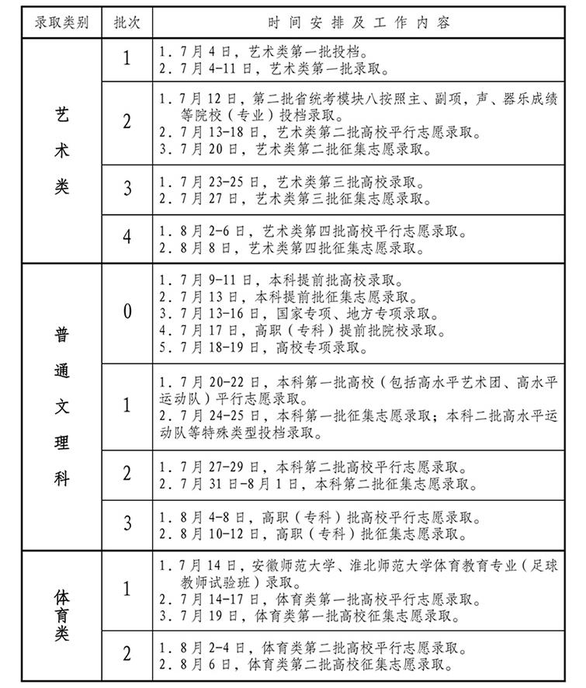
录取查询方法有哪些
1、通过安徽省教育招生考试院/教育厅的官网/微信公众号/小程序进行查询
输入自己的报名号，密码（高考报名时的登录密码），以及系统随机生成的验证码后，就可以查询自己的录取结果了；一般各批次开放查询的时间都是中午或晚上12点以及下午六点，按照自己批次开放查询的时间就可以查询了。
也可以直接给安徽高考招生办公室打电话，根据高考准考证号码和身份证号进行查询。
2、报考院校官网查询
最后也可以选择到报考学校的本科招生网官网选择“招生—本科生招生—录取查询”。然后按照提示，输入自己的姓名和准考证号、身份证号码等进行查询。

